山西大学附中2015～2016学年第一学期高二12月（总第四次）模块诊断生物试题
（考查时间：70分钟）（考查内容：以第四、五章为主）

一、单项选择题（每题2分，共70分）
1. 下列相关实验操作中，叙述错误的是（ ）
A．用血球计数板统计酵母菌数量时，先滴加培养液，然后让盖玻片一端先接触培养液，再慢慢放下
B. 若取样前未轻轻振荡试管，则从试管上部取样会使实验数据偏小
C. 为了便于计数，培养后期可以先稀释再计数
D．实验结束后，将血细胞计数板浸泡、冲洗后晾干
2．下列关于出生率的叙述，正确的是（ ）
A．若某一种群年初时个体数为100，年末时为110，其中新生个体数为20，死亡个体数为10，则该种群的年出生率为10%
B．若某动物的婚配制为一雌一雄，生殖期个体的雌雄比例越接近1:1，则出生率越高
C．若通过调控环境条件，使某动物的性成熟推迟，则出生率会更高
D．若比较三种年龄组成类型的种群，则稳定型的出生率最高
3．在无人为因素的干扰下，群落演替的总趋势一般为（ ）
A．物种多样性的增加和群落稳定性的提高
B．物种多样性的减少和群落稳定性的降低
C．物种多样性的增加和群落稳定性的降低
D．物种多样性的减少和群落稳定性的提高
4．下列属于群落层次的是（ ）
A．年龄组成和性别比例 B．土壤中小动物的丰富度
C．水池中大鲈鱼和小鲈鱼的分布 D．能量流动、物质循环和信息传递
5．某生态园的面积为40hm²，研究小组采用标志重捕法调查仓鼠的种群密度，第一次捕获120只作标记后全部放掉，第二次捕获200只，其中发现6只带有标记。下列相关叙述正确的是（ ）
A．该农场仓鼠的种群密度约为4000只／hm²
B．仓鼠在捕捉一次后更难捕捉，导致统计的种群密度比实际密度大
C．此种方法可以调查该地的物种丰富度
D．生态园防治鼠害可以提高生产者到其他生物的能量传递效率
6．下图表示某种处于平衡状态的生物种群因某些外界环境变化导致种群中生物个体数量改变时的四种情形，下列有关产生这些变化原因的分析，最合理的是( )
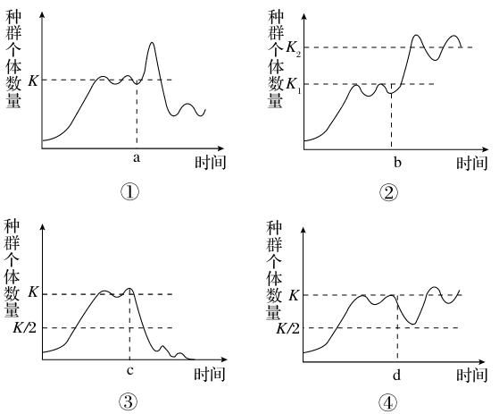
A．若图①所示为草原生态系统中某种群，则a点后的变化原因可能是过度放牧
B．若图②所示为某发酵罐中菌种数量，则b点肯定增加了营养供应
C．图③中c点后发生的变化表明生态系统崩溃
D．图④表示海洋生态系统中的某种鱼，d点表明捕捞过度
7．如下图所示，在下面四个年龄分布类型中，哪一类型种群灭绝的可能性最大（ ）
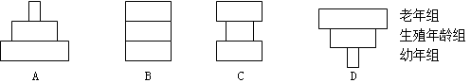
8．下图表示种群特征之间的关系，据图分析不正确的是（ ）
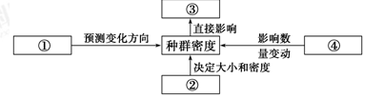

A．种群密度完全能反映③的变化趋势
B．种群数量还受自然气候等因素的影响
C．研究城市人口的变迁，迁入率和迁出率是不可忽视的
D．①②③④依次为年龄组成、出生率和死亡率(迁入率和迁出率)、种群数量、性别比例
9．种群数量的数学模型建立的一般步骤是（ ）
A．观察并提出问题→提出合理假设→根据实验数据，用适当的数学形式表达事物的性质→进一步实验或观察，检验或修正模型
B．观察并提出问题→根据实验数据，用适当的数学形式表达事物的性质→提出合理假设→进一步实验或观察，检验或修正模型
C．观察并提出问题→提出合理假设→根据实验数据，用适当的数学形式表达事物的性质
D．提出合理假设→根据实验数据，用适当的数学形式表达事物的性质→进一步实验或观察，检验或修正模型
10. 下列关于生物群落结构及群落演替的叙述不正确的是（ ）
A．生物群落中植物的垂直分层与光照强度有关
B．光照强度、地形、土壤湿度等是水平方向上分布着不同生物类群的原因
C．毁林开荒、围湖造田可以改变群落结构但不会导致生物群落发生演替
D．自然条件下，群落演替一般是朝着物种多样化、群落结构复杂化、生态功能完善化的方向发展
11. 下列有关实验的叙述中，正确的是（ ）
A．探究酵母菌细胞呼吸方式实验中洒精是无关变量
B．用样方法调查某种植物的丰富度应该随机取样
C．对照实验中自变量和因变量只能是单一的
D．活细胞中的线粒体可被健那绿染液染成蓝绿色
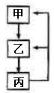
12．下表选项中，甲、乙、丙三者关系能用下图表示的是（ ）
选项 | 表示内容 | 甲 | 乙 | 丙
A | 碳元素的流向 | 消费者 | CO₂库 | 生产者
B | 内环境成分的关系 | 血浆 | 淋巴 | 组织液
C | 生态系统的能量流向 | 生产者 | 消费者 | 分解者
D | 甲状腺激素分泌的分级调节 | 下丘脑 | 甲状腺 | 垂体
13．下列有关生态系统的叙述，不正确的是（ ）
A．负反馈调节是生态系统自我调节能力的基础
B．生态系统的结构包括组成成分、食物链和食物网
C．生态系统的能量流动包括能量的输入、传递、转化和散失
D．生态系统中信息的种类包括物理信息、化学信息和生物信息
14．有一种生活在热带的果蚁，将自己含有蛋白酶的排泄物排在收集来的落叶上，用这些落叶来培养真菌，然后以腐叶作为自己的食物来源，下列分析不正确的是（ ）
A. 果蚁与真菌之间是长期共同进化的结果
B. 真菌分泌的纤维素酶能促进落叶中纤维素的分解
C. 果蚁和真菌都是分解者，共同促进碳、氮等元素的循环
D. 果蚁从落叶中同化的能量，可通过食物残渣的形式传递给真菌
15．下列古诗与生物学原理不符的是（ ）
 | 古诗 | 生物学原理
A | “停车坐爱枫林晚，霜叶红于二月花。” | 低温叶绿素不稳定，易降解
B | “满园春色关不住，一枝红杏出墙来。” | 描述植物向光生长的现象
C | “稻花香里说丰年，听取蛙声一片。” | 描述青蛙与水稻间传递的物理信息
D | “野火烧不尽，春风吹又生。” | 描述草原生态系统的恢复力稳定性
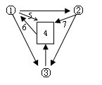
16．右图为生态系统中碳循环的模式图，1、2、3、4分别代表生态系统的不同成分。下列相关叙述正确的是（ ）
A．在食物链中含有碳元素最多的营养级可能是①
B．碳元素在①、②、③、④间以含碳有机物的形式传递
C．①代表生产者，5可以代表化能合成作用
D．①、②、③中含有的有机物可以作为动力来促进碳元素在群落和环境之间循环
17．下列叙述与下图所示模型不相符的是（ ）
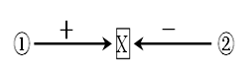
A．若x表示种群数量，则①可以代表出生率或迁入率
B．若x表示捕食链中第二营养级的总能量，则②代表第一营养级的总能量
C．若x表示大气中的碳元素，则②可能代表光合作用
D．若x表示生态系统抵抗力稳定性，则①可能代表物种丰富度
18．下列组合中，依次属于种群、群落和生态系统的一组是（ ）
①生活在人大肠内的所有细菌 ②长江中的全部生物
③肺炎患者肺部的肺炎双球菌 ④一根枯木及枯木上所有生物
A．① ② ④ B．② ③ ④ C．③ ① ④ D．③ ② ④
19． 在某草原生态系统能量流动过程中，假设羊摄食的能量为n，羊粪便中的能量为36%n，呼吸作用散失的能量为48%n，则（ ）
A．羊同化的能量为64%n B．储存在羊体内的能量为52%n
C．由羊流向分解者的能量为36%n D．由羊流向下一营养级的能量为16%
20．在生态系统中，植食性动物属于（ ）
A．第一营养级，初级消费者 B．第二营养级，初级消费者
C．第二营养级，次级消费者 D．第三营养级，次级消费者
21．生态系统的结构包括生态系统的组成成分和营养结构，下列关于生态系统的结构描述中正确的是（ ）
A．生产者是生态系统中的基石，植物都是生产者
B．分解者是生态系统中必不可少的成分，细菌都是分解者
C．食物链或食物网中只有生产者和消费者
D．消费者能加快生态系统的物质循环，动物都是消费者
22．下列有关生物圈中碳循环的叙述，错误的是（ ）
A．碳循环伴随着能量流动
B．分解者不参与生物圈中碳循环过程
C．光合作用和呼吸作用与碳循环密切相关
D．碳在生物群落与无机环境之间循环的主要形式是CO₂
23．下列有关生态系统能量流动的叙述，正确的是（ ）
A．生态系统的能量是伴随物质而循环利用的
B．生态系统稳定时没有能量的输入和输出
C．生态系统的能量最终将以热能的形式散失
D．通过多级利用可以提高能量的传递效率
24．下图是某生态系统的物质和能量流向示意图。有关叙述正确的是（ ）
A．调查初级消费者中的某一个种群，若初次捕获60只已经标记，再次捕获20只中有标记的4只，且每只个体平均体重4kg，则生产者最少应有6000kg才能维持生态系统稳定性
B．初级消费者的粪便中所含有机物的能量属于Z₁
C．Z₁、Z₂、Z₃、……过程表示呼吸作用排出二氧化碳
D．当该生态系统处于相对稳定的状态时，X₃过程的能量值约为X₁过程的能量值的0.1%—0.4%
25．三趾树懒是一种移动缓慢、代谢率极低的植食动物，这种动物不直接从树冠“空投”粪便，而是每隔一段时间爬下树排便。研究发现，这种树懒到地面排便时，躲在皮毛里的树懒蛾就伺机在大便中产卵，卵孵化后的幼虫专食树懒大便，而羽化后的树懒蛾又会寻找树懒钻进其皮毛中，蛾死掉后被分解者分解，产生的无机氮促进树懒皮毛中绿藻的生长，绿藻能帮助树懒躲避天敌，也可供树懒食用。下列相关叙述，正确的是（ ）
A．三趾树懒和绿藻之间只有捕食关系
B．三趾树懒爬下树排便耗能较多且易被天敌捕食
C．树懒蛾幼虫呼吸消耗的能量来自三趾树懒的同化量
D．三趾树懒、树懒蛾和绿藻构成的生物群落相对稳定
26．如图是一个生态系统内各成分的相互关系图，下列有关说法错误的是（ ）
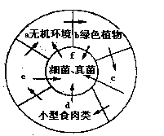
A．字母所代表的生态系统的成分中，e为三级消费者，f为分解者, 可以用样方法测定b的种群密度
B．如果大量捕杀e，则d的数量变化是先增多后减少，之后趋于稳定
C．由于长期使用DDT，c类群产生了对DDT的抗药性，c类群抗药性增强的主要原因是变异的结果
D．若b产生60mol氧气，则流入c的能量一般不超过相当于2mol葡萄糖的能量；进入c的能量一部分通过c的呼吸作用被消耗，一部分传给f ，约有10%—20%的能量传给d
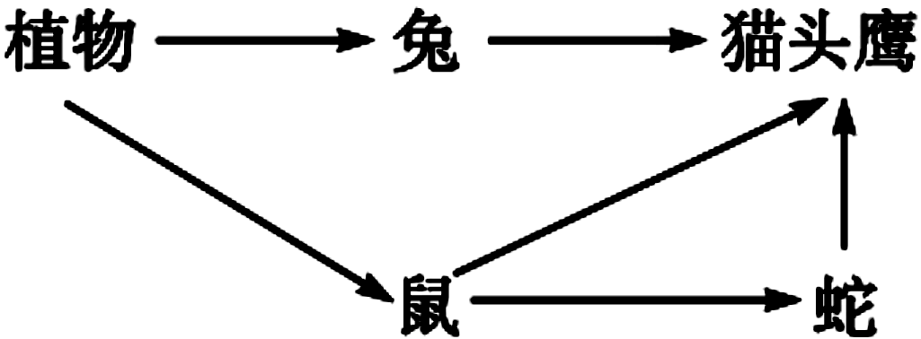
27．在如图所示的食物网中，假如猫头鹰的食物有2/5来自于兔子，2/5来自于鼠，1/5来自于蛇，那么猫头鹰若增加20g体重，最少需要消费植物（ ）
A．600g B．900g
C．1600g D．5600g
28．如果一个生态系统有4种生物，并构成一条食物链。在某一时间分别测定这4种生物（甲、乙、丙、丁）所含有机物的总量，如图所示。在一段时间内，如果乙的种群数量增加，则会引起（ ）
A．甲、丁的种群数量增加，丙的种群数量下降
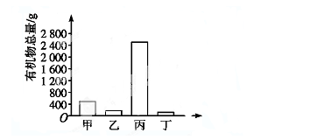
B．甲、丙、丁的种群数量均增加
C．甲、丁的种群数量下降，丙的种群数量增加
D．甲的种群数量下降，丙、丁的种群数量增加
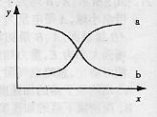
29．下图是为理解某些生物学问题所建立的一个数学模型（此图仅表示变化趋势），以下对此数学模型应用不科学的是（ ）
A．若x表示外界O₂浓度，y表示CO₂释放量，则a为有氧呼吸强度，b为无氧呼吸强度
B．若x代表某生态系统物种丰富度，y表示稳定性，则a一定为抵抗力稳定性，b一定为恢复力稳定性
C．若x表示外界温度，y表示耗氧量，则a为变温动物，b为恒温动物
D．若x表示进食后血糖浓度，y表示激素含量，则a为胰岛素，b为胰高血糖素
30．如图表示某生态系统的能量锥体图，P为生产者，Q₁为初级消费者， Q₂为次级消费者。对图中的各营养级所含有的能量进行分类剖析。其中分析不正确的是：（注：图中a、a₁、a₂表示上一年留下来的能量，e、e₁、e₂表示呼吸消耗量）（ ）
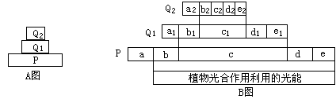
A．b+c+d+e为本年度流入该生态系统的总能量
B．c1表示初级消费者中被次级消费者所同化的量
C．b和d之一，可代表生产者传递给分解者的能量
D．初级消费者产生的粪便中所含的能量是包含在c中的
31．有些人工林面积大，构成的树种单一，树木年龄和高度比较接近，树冠密集，这种森林被称为“绿色沙漠”，以下分析不正确的是（ ）
A．植物种类单一，无法提供多样的食物或栖息环境，因而动物种类也十分稀少
B．密集的树冠遮挡了阳光，使林下缺乏灌木层和地表植被，群落结构简单
C．营养结构简单，食物链短，生态系统的稳态容易维持
D．生物多样性水平低，缺少天敌对虫害的控制，易爆发虫害
32．下列叙述正确的是（ ）
A．当狼吃掉一只兔子时，就获得了兔的全部能量
B．当狼捕食兔子并经同化作用合成了自身的有机物时，能量就从第一营养级流入了第二营养级
C．生产者通过光合作用制造了有机物时，能量就由非生物环境流入了生物群落
D．生态系统的能量流动是往复循环的
33．图A为自然生态系统的能量金字塔，图B为城市生态系统的能量倒金字塔，以下解释中不正确的是（ ）
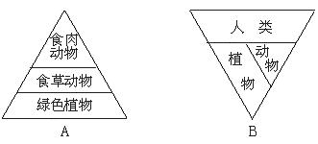
A．图A中食肉动物所在营养级的能量最多只有食草动物所在营养级能量的1/5
B．图B中，流经该生态系统的总能量是该生态系统中所有生产者固定的太阳能总量
C．若受到DDT（农药）污染，A生态系统中污染物含量最高的是食肉动物
D．一旦人的作用消失，B生态系统将很快退化
34. 利用电子仪器产生与蜜蜂跳舞相同频率的声音。当蜜蜂感受到这一信息后，就会飞
到花园采蜜，这是利用什么信息提高作物产量（ ）
A．物理信息 B．化学信息 C．生物信息 D．行为信息
35. 下列关于生态系统信息传递特征的描述，正确的是（ ）
A．生态系统的物理信息都来源于环境 B．植物都通过化学物质传递信息
C．信息沿食物链从低营养级向高营养级传递 D．信息可以调节生物的种间关系

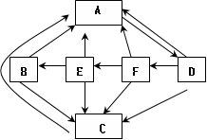
二、非选择题（每空1分，共30分）
36．（7分）下图是生态系统中碳循环示意图，图中箭头表示碳的流动方向，请回答：
（1）写出下列字母所代表的成分：D C 。
（2）A→D过程中碳以 形式进行流动，E→B过程中碳以 形式进行流动。
（3）物质循环和能量流动相互依存、不可分割，物质作为能量的 ，能量作为物质的 。
（4）物质循环具有全球性的特点，因此又被称作 。
37．（7分）下图1表示某种群数量变化可能的四种情况（“Ｊ”型、Ⅰ、Ⅱ、Ⅲ），其中a点表示外界因素的变化。图2是某同学绘制的能量流动图解（其中W₁为生产者固定的太阳能）。请据图回答问题：
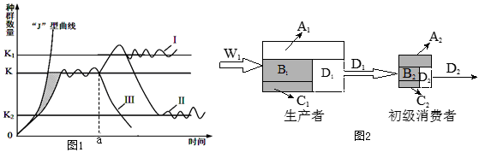
（1）若图1种群数量变化呈现中“J”型曲线，其种群增长速率的变化趋势为___________。
（2）若图1种群为东亚飞蝗，应控制其种群数量为____________（K₁、K₂、0），以有利于维持该地区生态系统的稳定性。干旱能抑制一种丝状菌（该菌造成蝗虫患病）的生长，若a点变化为干旱，则a点后东亚飞蝗种群数量变化曲线可能为______________（用图中标号表示）。
（3）图2中流入初级消费者体内的能量可表示为_______________（用图中字母表示），由第二营养级到第三营养级的能量传递效率为_____________（用图中字母表示），生态系统的功能除图2所示外，还有____________和____________。
38．（8分）“稻鱼共生系统”中，鲤鱼冲撞稻秧导致稻飞虱等害虫落入水中并食之，同时使清晨水稻叶片上的露水坠入水中，减少稻瘟病原孢子产生和菌丝体生长；鲤鱼的游动，又可引起水浑浊，抑制水中杂草的生长；稻叶在给鲤鱼提供食物的同时，还为鲤鱼生长创造良好环境。请回答下列有关问题：
（1）生态系统的结构包括 ；该生态系统的主要成分是 ；该生态系统中的鲤鱼与稻飞虱的关系为 。
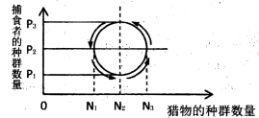
（2）该生态系统的群落在垂直方向上的结构特点是 ，区别不同群落的重要特征是 。
（3）科学家通过研究该生态系统中生物间的捕食关系，构建了一个捕食者，猎物模型，如右图所示（图中箭头所指方向代表曲线变化趋势），仅从模型分析，最可能代表猎物和捕食者K值的数据分别是 和 ；其曲线变化趋势反映了生态系统中普遍存在的 调节。
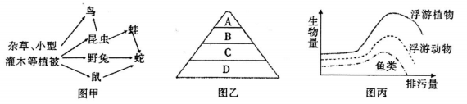
39．（8分）某小型湖泊旁边有很多荒地，下图甲表示某荒地在春季时主要生物之间的食物关系，图乙是图甲相应的能量金字塔。
（1）在图甲中，共有 条食物链，既是初级消费者又是次级消费者的是 ，蛇在图乙中属于 （字母）营养级层次。
（2）由于新农村建设在此选址修建，部分荒地或被房屋、道路代替，或被用于种植、放牧，使群落结构发生显著变化，这种群落演替的类型是 。群落的空间结构包括 和 。
（3）上图丙表示污水排放量对湖泊中各生物的生物量的影响。在污水排放量较小时，生物量的变化不大，说明该生态系统具有一定的 稳定性，随着排污量增加，最终生态系统崩溃，说明 。

山西大学附中
2015～2016学年第一学期高二12月（总第四次）模块诊断
生物评分细则
一、选择题（每题2分，共70分）
1-5 ABABB 6-10 ADAAC 11-15 DADDC 16-20 ABDAB
21-25 CBCBB 26-30 CBDBD 31-35 CCBAD
二、非选择题（每空1分，共30分）
36. （7分）
（1）生产者 分解者 （2）二氧化碳（CO₂） 含碳有机物（有机物）
（3）载体 动力 （4）生物地球化学循环
37. （7分）
（1）(不断)增大
（2）K₂ Ⅰ
（3）（A₂＋B₂＋C₂＋D₂）或D₁ D₂/ D₁ 或 D₂/（A₂＋B₂＋C₂＋D₂）
物质循环 信息传递（顺序可颠倒）
38. （8分）
（1）生态系统的成分和食物链、食物网（或组成成分和营养结构）
水稻和杂草(答生产者不给分) 捕食和竞争
（2）分层 物种组成
（3）N₂ P₂ （顺序对才给分） （负）反馈
39. （8分）
（1）5 鸟 A、B（缺一不可、顺序可颠倒）
- 次生演替 垂直结构 水平结构（顺序可颠倒）
- 抵抗力 生态系统的自我调节能力是有一定限度的

